Открытка к Дню Победы

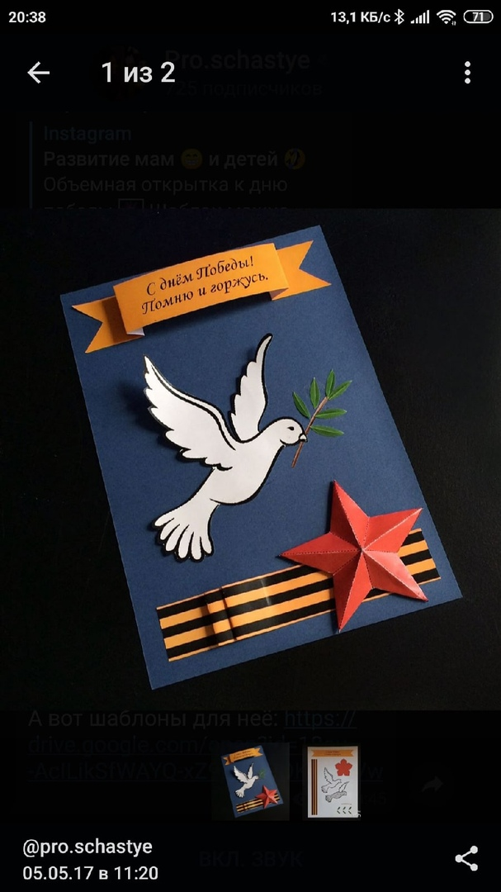

Шаблон к открытке

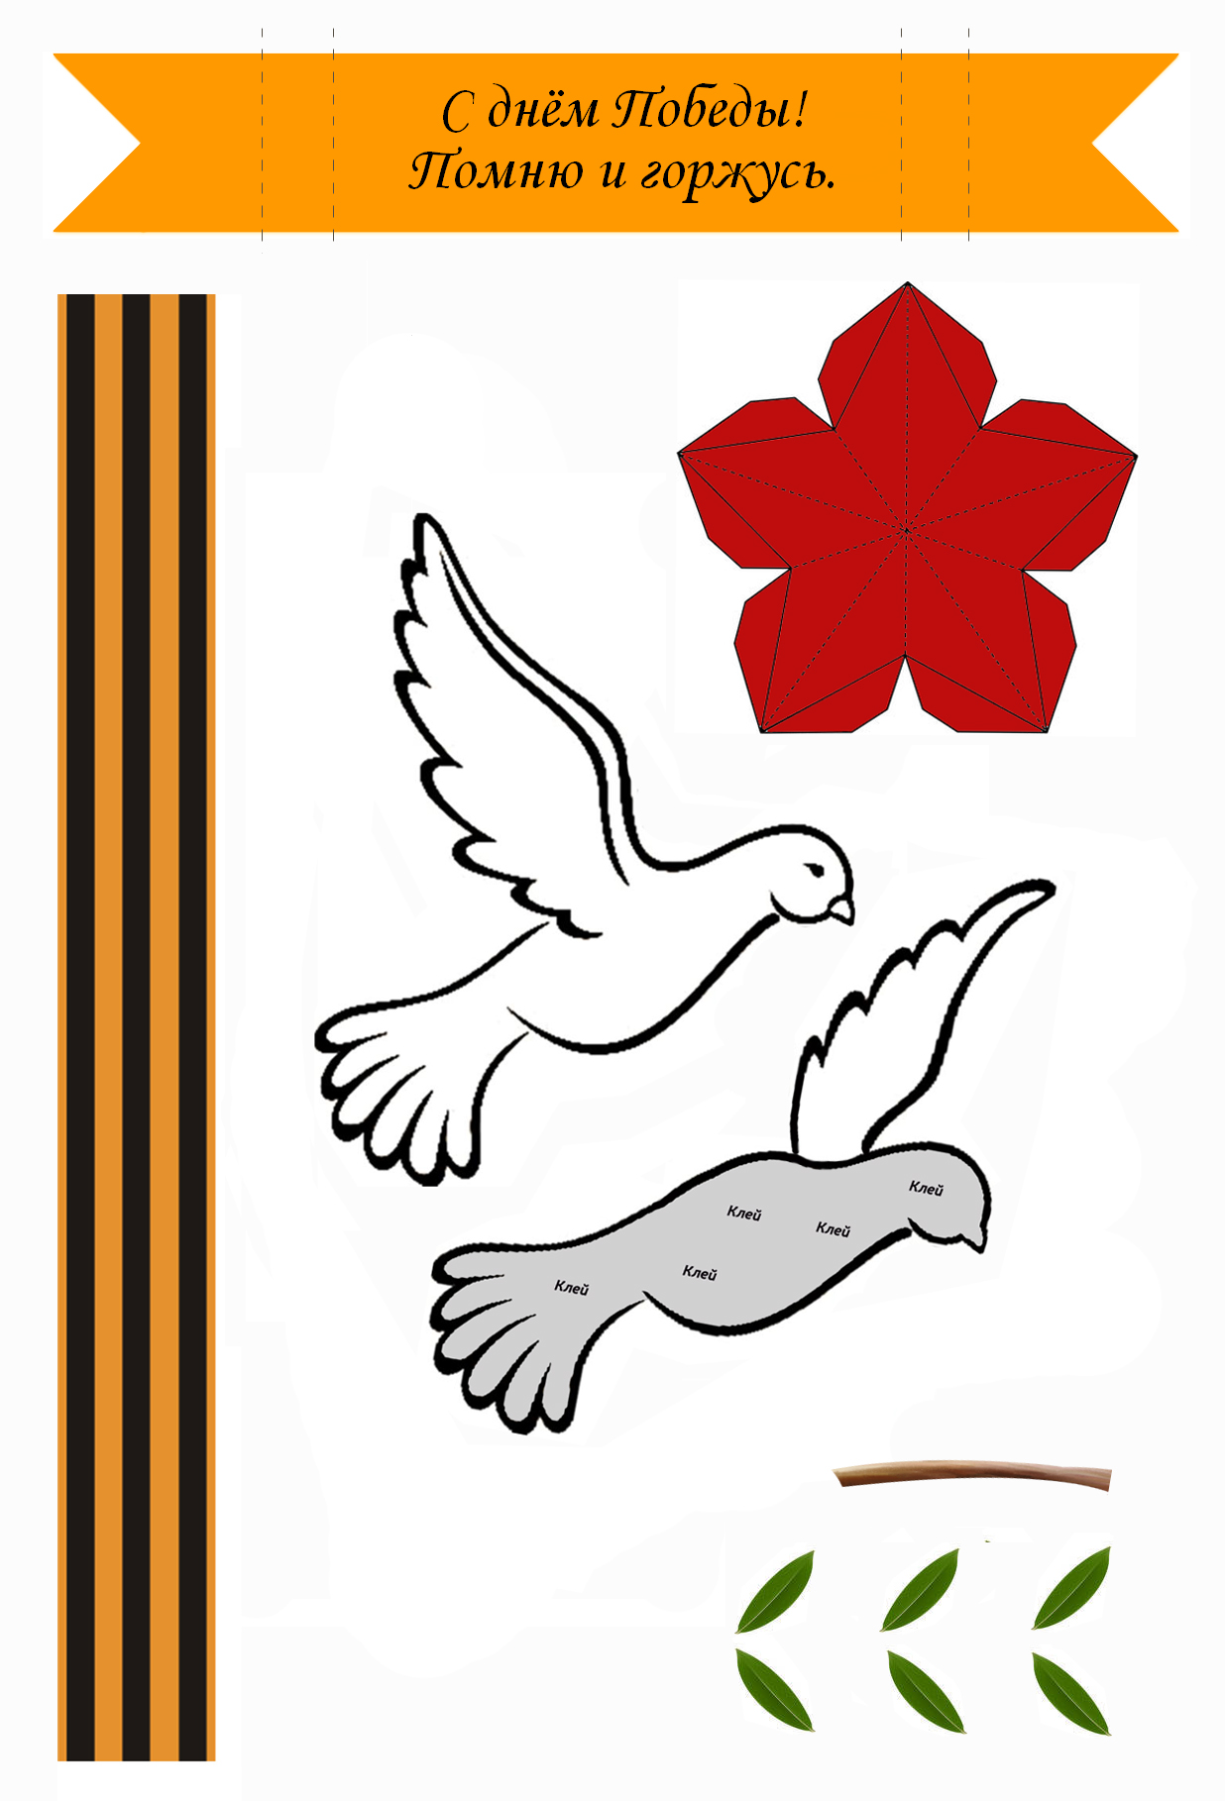

«Салют». Рисуем салют и дома восковыми мелками, затем фон покрываем сверху акварельными красками

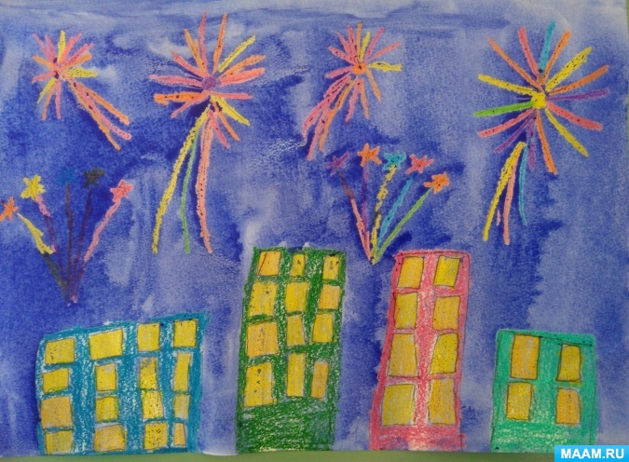

«Салют» изготовить штамп из картона (картонных рулонов), обмакнуть в гуашь и творить!

